Отчет
о проведении культурно-массовых мероприятий в ДК «Восток»
с 19.11.2018г. по 25.11.2018г.

23 ноября в малом зале ДК «Восток» прошла молодежная дискотека.
Как обычно в этот вечер гремели только самая популярная музыка для молодежи. Главным по звуку был Александр Фазлымова, а ведущая Наталья Шкильнюк проводила для ребят игры и конкурсы.
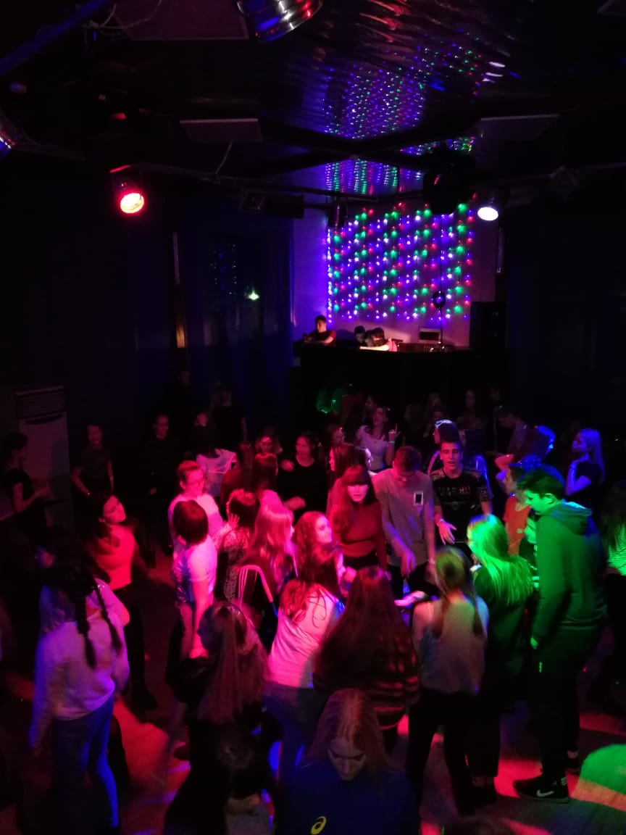
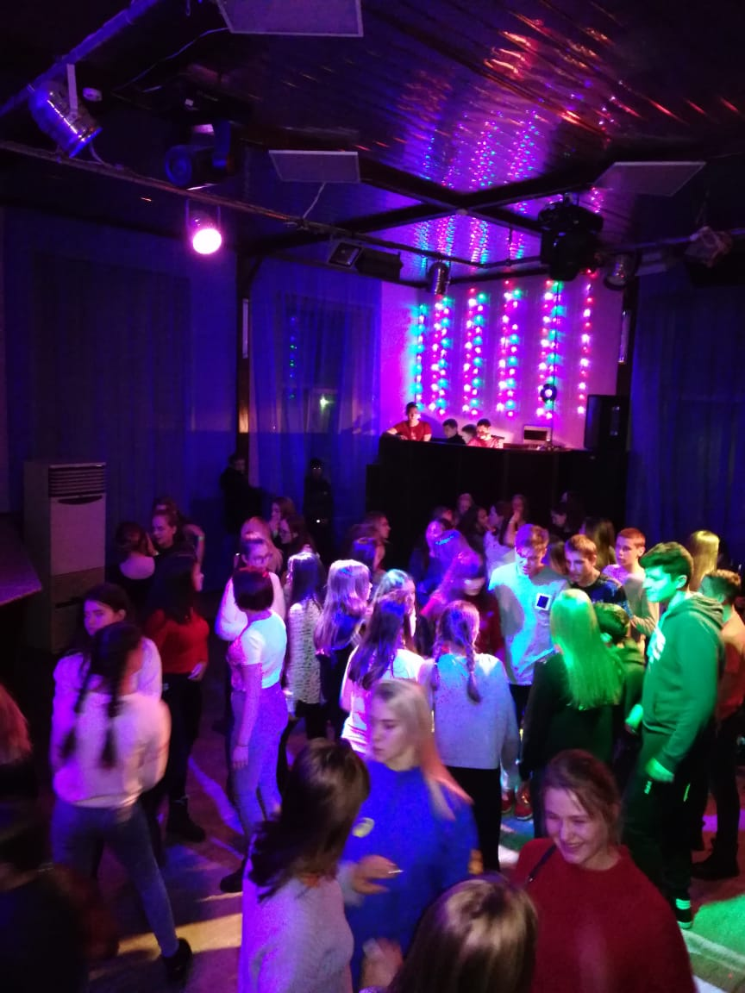

24 ноября в зале дома культуры «Восток» прошел большой праздничный концерт ко Дню Матери.
Хорошее настроение от всей души зрителям подарили артисты ДК «Восток» и Детской школы искусств: Наталья Щербинина, Александра Шушвал, Светлана Лебедева, Сергей Колесников, Анна Кириенко, Лариса Боровская, Ольга Гаврилюк, Александр Блинов, вокальная группа «Девчонки» и шоу группа «Барабашки» - руководитель Наталья Шкильнюк, Народный ансамбль «Круголет» и фолк группа «Подкова» - руководитель Александра Шушвал, образцовый ансамбль эстрадного танца «Веснушки.ру», руководители Олег и Наталья Рублевы, хореографический ансамбль «Алькор», руководитель Светлана Камышан, ведущие Рената Завадская и Матвей Кутазов - участники театральной студии «Грай», руководитель Татьяна Онищук и Оксана Блинова.

